|  |  |  |
| --- | --- | --- |
|  | **Carátula para entrega de prácticas** | |
| Facultad de Ingeniería | | Laboratorio de docencia |

Laboratorios de computación

salas A y B

|  |  |  |
| --- | --- | --- |
| *Profesor:* | Ing. Claudia Rodriguez Espino | |
| *Asignatura:* | Fundamentos de Programación | |
| *Grupo:* | 1104 | |
| *No de Práctica(s):* | 02 | |
| *Integrante(s):* | Peñaloza Lugo Tania Lizeth | |
| *Semestre:* | 4° | |
| No. de Equipo de cómputo empleado: | | | 58 |
| *Observaciones:* |  | |
|  |  | |

CALIFICACIÓN: __________

**GNU/Linux**

Objetivo

Conocer la importancia del sistema operativo de una computadora, así como sus funciones. Explorar un sistema operativo GNU/Linux con el fin de conocer y utilizar los comandos básicos en GNU/Linux.

Actividades

Para poder comenzar fue necesario iniciar sesión en el sistema a través de la consola y escribir la IP para poder trabajar.

1. El primer comando que conocimos fue “ls .” con el cual podemos realizar varias acciones dependiendo de la banderas que se utilicen. En esta prueba nos permitió ver una lista del contenido en la ubicación actual.

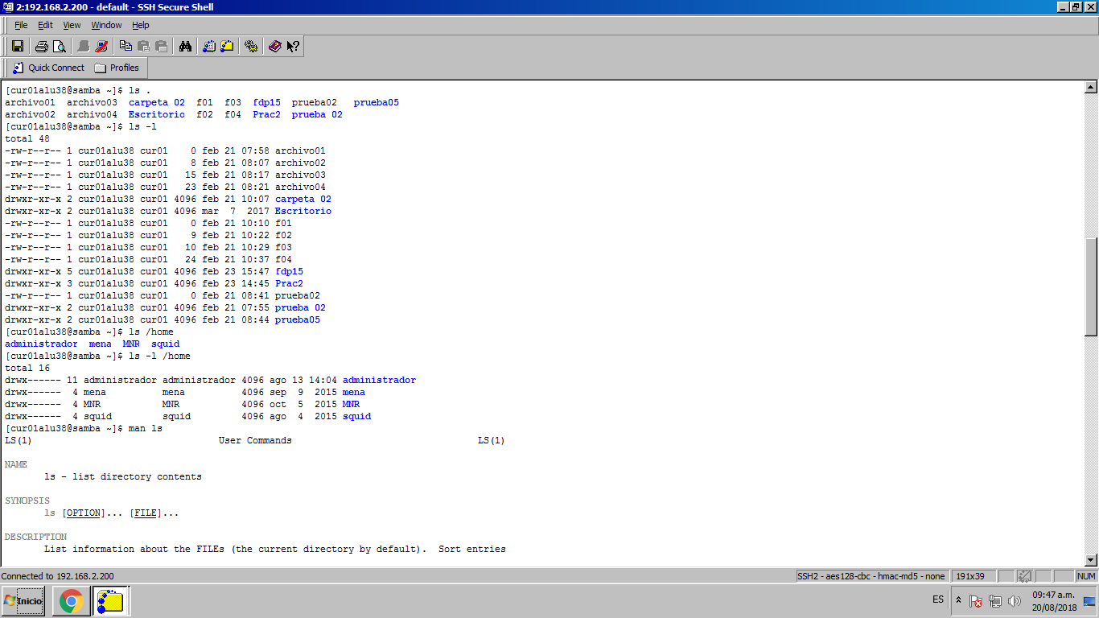

1. ls –l Nos sirve para visualizar los elementos del sistema de archivos.
2. ls /home Para poder ver los usuarios del equipo local. También aprendimos que podemos utilizar acciones y argumentos para ver información más específica.
3. man ls Nos deja ver la descripción de alguno de los comandos y también la forma en la que se pueden utilizar.

Si la ruta comienza directamente en el nombre de un directorio es una ruta relativa desde el directorio de trabajo actual.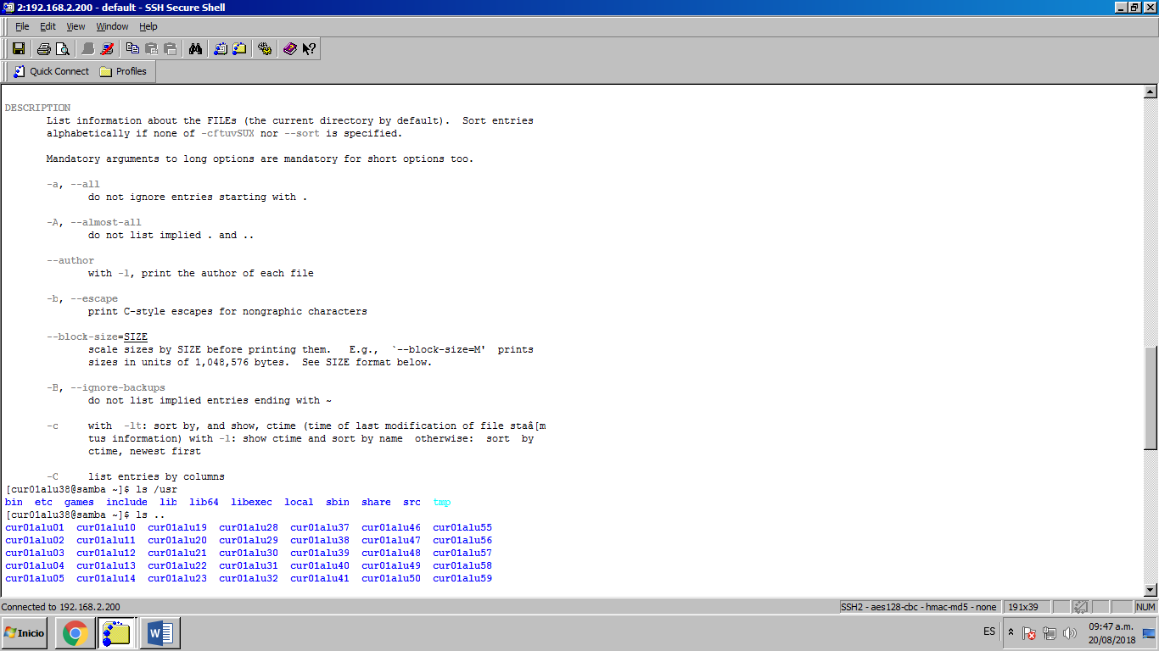

1. ls /usr Se utiliza para ver la lista de los archivos de escritorio

* La diagonal significa que estamos indicando que la acción se realizará desde la raíz del sistema de archivos.
* Cuando usamos un punto en vez de la diagonal estamos empleando la “ruta relativa” (Si la ruta comienza directamente en el nombre de un directorio es una ruta relativa desde el directorio de trabajo actual)



1. Touch nombre_archivo[.ext] Con este comando podemos crear un archivo de texto.

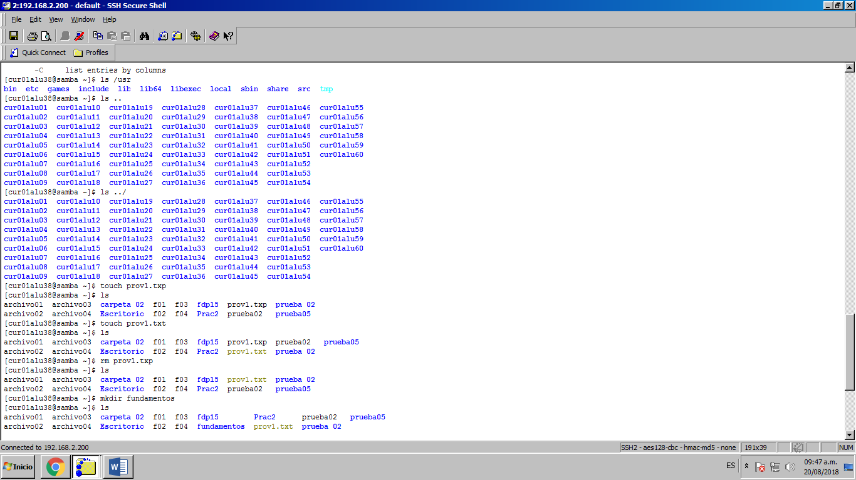

1. mkdir nombre_carpeta Este comando nos permite crear una carpeta.

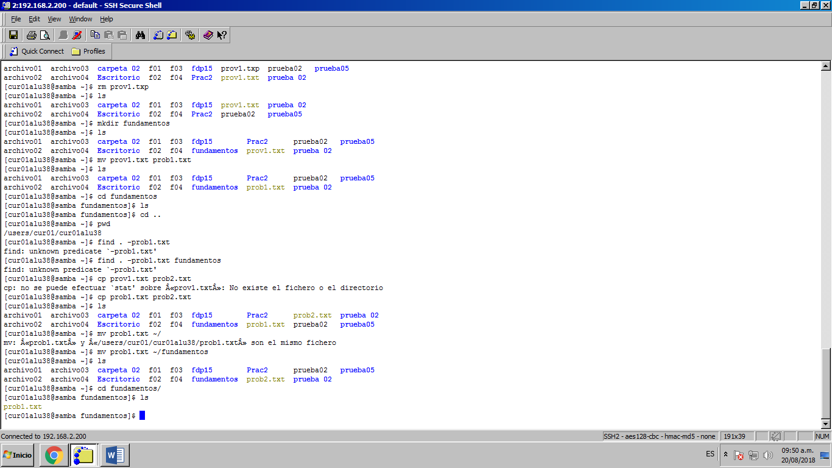

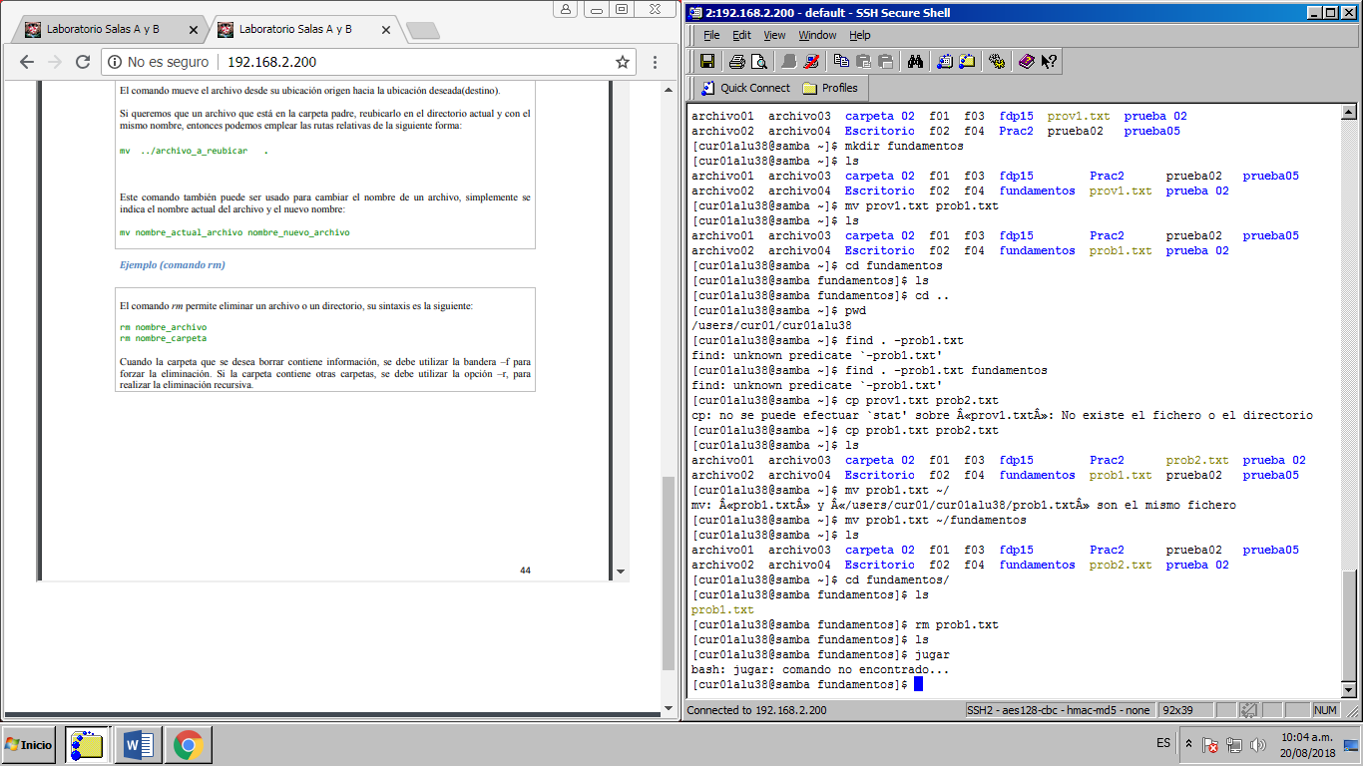

1. cd nombre_carpeta De esta forma podemos ubicarnos en una carpeta.
2. cd .. Para regresar a la carpeta de inicio.
3. pwd Permite conocer la ruta en la que estamos actualmente.
4. find . –name nombre_de_archivo Aquí estamos buscando la ubicación de un archivo, escribiendo su nombre.

FALTA IMAGEN AQUÍ

1. cp archivo_origen archivo_destino Nos permite copiar un archivo.



1. mv ubicación_origen/archivo ubicación_destino Sirve para mover un archivo de un lugar a otro.



1. rm nombre Con éste comando podemos eliminar un archivo o directorio

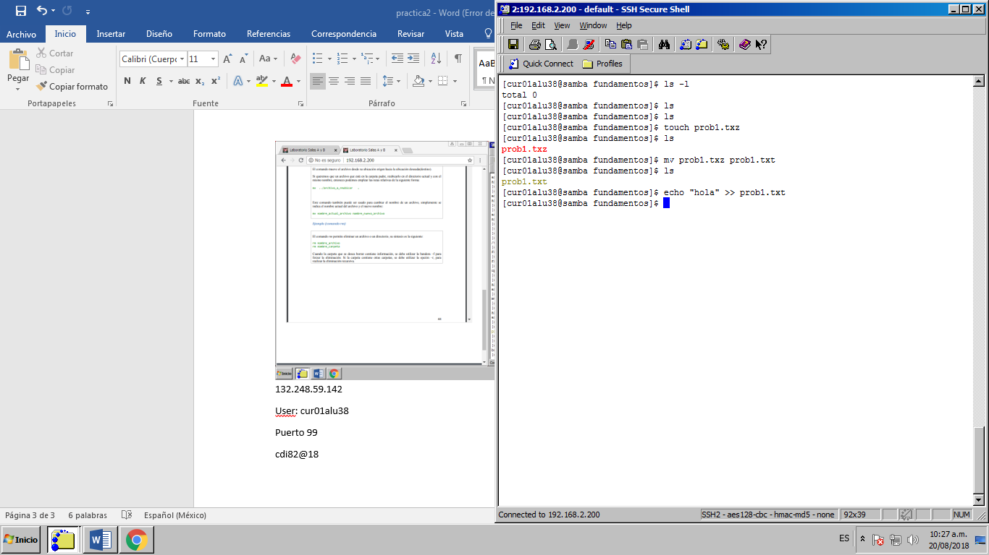

Conclusión

Lo visto en esta práctica fue de gran utilidad para conocer los tipos de sistemas operativos y su importancia ya que es la parte más importante de una computadora puesto que es el encargado de gestionar tanto software como el hardware del mismo equipo.

Personalmente aprendí muchos términos nuevos y que serán de mucha utilidad a lo largo del curso. Durante esta clase conocimos lo que es un software libre y en especial trabajamos con el Sistema Operativo Linux en el cual aprendimos los comandos básicos, comunicándonos con la máquina a través de una Shell (o interfaz de línea de comandos), en el cual se interpretaban las instrucciones que utilizamos en esta práctica.